Deep Multiple Instance Learning for Image Classification and Auto-Annotation

这篇论文主要讲的是构建一个弱监督环境下的深度学习的框架，并且证明了多实例学习在解决计算机图像处理问题中的巨大作用。论文中描述了对于多实例学习系统的实验，无论是图像分类还是图像自动标注，多实例学习系统的表现都很好。并且，这个系统还可以自主提取对象（图片中的物体或生物）与关键词之间的对应关系，并返回通用基准上最有价值的区域—关键词对。

1. DMIL：重新设计一个隐藏层来完成多实例学习。对于一个训练案例x，从提取第一个卷积层到输出层的信息得到一个向量fc8，假设fc8是m维的，然后softmax层再将其转化为一个m维的概率分布p，以互熵衡量预测的损失，文中给出了概率分布p和互熵L的计算公式。那么，对于多实例学习，考虑一个实例集{x_j|j = 1,..,m}以及它对应的标签集{t_i|I = 1,..,n}，可以提取这个实例集的特征{h_ij|I = 1,..n;j = 1,..,m}，最后MIL的汇总特征就是k_i = f(h_i1,..,h_in)，函数f可以是max_j(h_ij)或者是其他的函数，这样就得到了一个实例集的特征，由之前的互熵计算公式，可以计算预测的损失。
2. Automatic Image Annotation：由机器提取图像的标签，大体是在百度的图片检索上找到相似的图片集，然后从这些图片的相关数据中的关键词作为当前图片的一个标签，这样得到的标签集中有很多不相关的，但其中也会有十分精确的标签，再筛选其中的精确标签，如下图，采用跟对象推荐相同的策略。

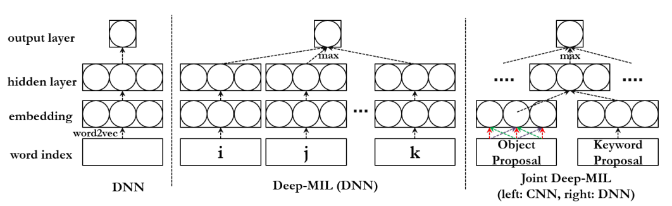

尽管我们这次实验的图片集都已经给好了标签，因此没有办法用到论文中讲述的Automatic Image Annotation，但是文中的多实例学习是在正常CNNs之后的步骤，可以考虑应用到我们的特征提取模块，或许可以增加准确率。